Тема 11. Устройства аналоговой обработки сигналов.

План лекций:
1. Инвертирующий и неинвертирующий усилители на ОУ;
2. Сумматоры, диференциаторы, интеграторы, логарифматоры, аналоговые перемножители.

1 Инвертирующий и неинвертирующий усилители на ОУ

Широкое практическое использование ОУ в аналоговых схемах основывается главным образом на применении в них различного рода внешних ОС, чему способствует большое значение коэффициента усиления Коу, а также высокое входное и малое выходное сопротивление ОУ. Высокие качества параметров современных интегральных ОУ позволяют без внесения заметной погрешности при расчете схем на ОУ принимать Кuоу , КIоу и Rвх.оу.
Основными схемами на ОУ являются инвертирующий и неинвертирующий усилители, режим работы которых осуществляется в пределах линейного участка передаточной характеристики. Также весьма важны схемы компенсации напряжения сдвига. Неинвертирующий усилитель изображен на (рисунке 11.1).

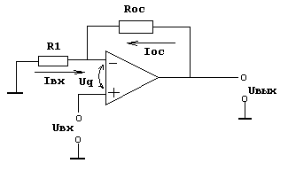
Рисунок 11.1 - Неинвертирующий усилитель

Данная схема позволяет использовать в качестве неинвертирующего усилителя ОУ, схема обладает высоким полным входным сопротивлением, причем коэффициент усиления всей схемы по напряжению может быть жестко задан с помощью сопротивлений R1 и Rос.
В данной схеме входной сигнал подается на неинвертирующий вход ОУ. Усилитель содержит последовательную отрицательную обратную связь по напряжению, создаваемую на резисторе Rос и поданную на инвертирующий вход.
Полное входное сопротивление всей схемы оказывается высоким, так как единственным путем для тока между входом и землей является высокое полное входное сопротивление ОУ.
Сопротивления R1 и Rос образуют делитель напряжения с очень малой нагрузкой, так как ток, необходимый для управления усилителем, очень мал ( Iсм >> 0).
Сопротивления R1 + Rос следует выбирать так, чтобы общий ток нагрузки с учетом этого сопротивления не превышал максимального выходного тока усиления. Инвертирующий усилитель изображен на (рисунке 11.2)

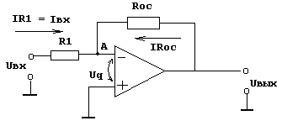
Рисунок 11.2 - Инвертирующий усилитель

Входной и выходной сигналы инвертирующего усилителя сдвинуты по фазе на 180°. Изменение знака выходного сигнала относительно входного создается введением по инвертирующему входу ОУ с помощью резистора Rос параллельной обратной связи по напряжению. Неинвертирующий вход связан с общей точкой входа и выхода схемы (заземляется). Входной сигнал подается через резистор R1 на инвертирующий вход ОУ.
Благодаря высокому коэффициенту усиления усилителя без ОС для изменения выходного напряжения усилителя во всем рабочем диапазоне достаточно весьма малого значения Uз (обычно Uвых.max < Uи.п.).
Если на схему подать положительное входное напряжение Uвх, то Uq станет положительным и выходной потенциал начнет снижаться. Выходное напряжение будет меняться в отрицательном направлении до тех пор, пока напряжение на инвертирующем входе в точке А не станет почти нулевым: Uq = Uвых / Kоу >> 0.
Таким образом, R1 и Rос действует как делитель напряжения между Uвых и Uвх и Uвых / Uвх = Rос / R1.
Точка А называется потенциально заземленной, поскольку потенциал почти равен потенциалу Земли,так как Uq >> 0.
Таким образом, коэффициент усиления инвертирующего каскада ОУ зависит только от параметров внешней цепи и не зависит от коэффициента усиления самого ОУ. Обычно R1 выбирается так, чтобы не нагружать источник напряжения Uвх, а Rос должно быть достаточно большим, чтобы чрезмерно не нагружать операционный усилитель.
Если выбрать Rос = R1, когда Кuос = - 1, то схема (рисунок 1.12) получит свойства инвертирующего повторителя напряжения(инвертор сигнала).

2 Сумматоры, диференциаторы, интеграторы, логарифматоры, аналоговые перемножители.

Основной элементарной операцией, выполняемой над кодами чисел в цифровых устройствах, является арифметическое сложение.
Сумматор логический операционный узел, выполняющий арифметическое сложение кодов двух чисел. При арифметическом сложении выполняются и другие дополнительные операции: учет знаков чисел, выравнивание порядков слагаемых и тому подобное. Указанные операции выполняются в арифметическо-логических устройствах (АЛУ) или процессорных элементах, ядром которых являются сумматоры.
Сумматоры классифицируют по различным признакам. В зависимости от системы счисления различают:
• двоичные;
• двоично-десятичные (в общем случае двоично-кодированные);
• десятичные;
• прочие (например, амплитудные).
По числу входов и выходов одноразрядных двоичных сумматоров:
• четвертьсумматоры (элементы "сумма по модулю 2"; элементы "исключающее ИЛИ"), характеризующиеся наличием двух входов, на которые подаются два одноразрядных числа, и одним выходом, на котором реализуется их арифметическая сумма;
• полусумматоры, характеризующиеся наличием двух входов, на которые подаются одноименные разряды двух чисел, и двух выходов: на одном реализуется арифметическая сумма в данном разряде, а на другом перенос в следующий (более старший разряд);
• полные одноразрядные двоичные сумматоры, характеризующиеся наличием трех входов, на которые подаются одноименные разряды двух складываемых чисел и перенос из предыдущего (более младшего) разряда, и двумя выходами: на одном реализуется арифметическая сумма в данном разряде, а на другом перенос в следующий (более старший разряд).
По способу представления и обработки складываемых чисел многоразрядные сумматоры подразделяются на:
• последовательные, в которых обработка чисел ведется поочередно, разряд за разрядом на одном и том же оборудовании;
• параллельные, в которых слагаемые складываются одновременно по всем разрядам, и для каждого разряда имеется свое оборудование.
Параллельный сумматор в простейшем случае представляет собой n одноразрядных сумматоров, последовательно (от младших разрядов к старшим) соединенных цепями переноса. Однако такая схема сумматора характеризуется сравнительно невысоким быстродействием, так как формирование сигналов суммы и переноса в каждом i-ом разряде производится лишь после того, как поступит сигнал переноса с (i-1)-го разряда.Таким образом, быстродействие сумматора определяется временем распространения сигнала по цепи переноса. Уменьшение этого времени основная задача при построении параллельных сумматоров.
Для уменьшения времени распространения сигнала переноса применяют: конструктивные решения, когда используют в цепи переноса наиболее быстродействующие элементы; тщательно выполняют монтаж без длинных проводников и паразитных емкостных составляющих нагрузки и (наиболее часто) структурные методы ускорения прохождения сигнала переноса.
По способу организации межразрядных переносов параллельные сумматоры, реализующие структурные методы, делят на сумматоры:
• с последовательным переносом;
• с параллельным переносом;
• с групповой структурой;
• со специальной организацией цепей переноса.
Сумматоры, которые имеют постоянное время, отводимое для суммирования, независимое от значений слагаемых, называют синхронными.
По способу выполнения операции сложения и возможности сохранения результата сложения можно выделить три основных вида сумматоров:
• комбинационный, выполняющий микрооперацию "S = A плюс B", в котором результат выдается по мере его образования (это комбинационная схема в общепринятом смысле слова);
• сумматор с сохранением результата "S = A плюс B";
• накапливающий, выполняющий микрооперацию "S = S плюс B".
Последние две структуры строятся либо на счетных триггерах (сейчас практически не используются), либо по структуре "комбинационный сумматор регистр хранения" (сейчас наиболее употребляемая схема).
Важнейшими параметрами сумматоров являются:
• разрядность;
• статические параметры: Uвх, Uвх, Iвх и так далее, то есть обычные параметры интегральных схем;
• динамические параметры. Сумматоры характеризуются четырьмя задержками распространения;
• от подачи входного переноса до установления всех выходов суммы при постоянном уровне на всех входах слагаемых;
• от одновременной подачи всех слагаемых до установления всех выходов суммы при постоянном уровне на входе переноса;
• от подачи входного переноса до установления выходного переноса при постоянном уровне на входах слагаемых;
• от подачи всех слагаемых до установления выходного переноса при постоянном уровне на входах слагаемых.

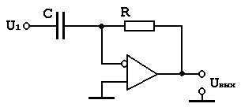
Рисунок 11.3 - Дифференциаторы

Дифференциатор создает на выходе напряжение, пропорциональное скорости изменения входного

 | 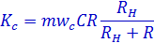 | (11.1)

При дифференцировании усилитель должен пропускать только переменную составляющую входного напряжения и коэффициент усиления дифференцирующей схемы должен возрастать при увеличении скорости изменения входного сигнала. Ток через конденсатор имеет вид:

 | 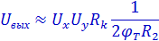 | (11.2)

Напряжение на конденсаторе равно входному напряжению U1. Если считать, что ОУ идеальный, то ток через сопротивление ОС можно считать равным току через конденсатор , т. е. Ir= Iс. Но Uвых= R Ir= - R Ic, поэтому

 | 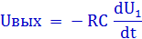 | (11.3)

Уменьшение реактивного сопротивления Хс с увеличением частоты приводит к тому, что схема дифференциатора имеет высокий коэффициент усиления по отношению к высоко-частотным составляющим на входе, даже если их частота лежит выше полосы частот полезного сигнала.
Схема имеет тенденции к потере устойчивости в той области частот, где частотная характеристика дифференциатора (имеющая подъем 6 дб/окт ) пересекается с имеющей спад 6 дб.окт характеристикой скорректированного уcилителя.

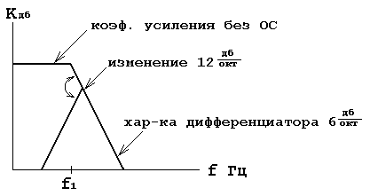
Рисунок 11.4 - Схема дифференциатора

Частотная характеристика разомкнутого контура ОС имеет в некоторой части своего частотного диапазона спад 12 дб/окт, при этих условиях возможно самовозбуждение. Реальные дифференциаторы. В дифференциаторах применяется динамическая стабилизация.
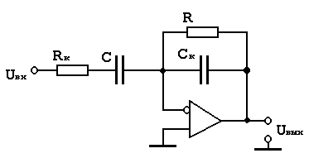
Рисунок 11.5 - Реальные дифференциаторы

Конденсатор Ск выбирается так, чтобы участок АЧХ со спадом 6 дб/окт начинался на частоте более высокой, чем максимальная частота полезного дифференцированного сигнала. Уменьшается доля ВЧ шумов в выходном сигнале.
Сопротивление Rк ограничивает коэффициент усиления на BЧ, обеспечивает динамическую устойчивость.
Частотная характериcтика скорректированного дифференциатора приведена на рисунке 11.6

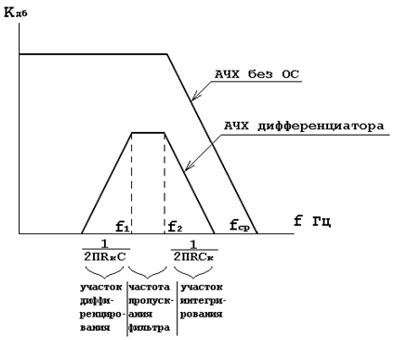
Рисунок 11.6 - Частотная характериcтика скорректированного дифференциатора

Добавление Rк приводит к появлению на АЧХ горизонтального участка и прекращению дифференцирования на частотах, превышающих частоту:

 | 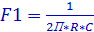 | (11.4)

Примеры дифференцирования сигналов. Подаем на вход синусоидальное напряжение.

 | 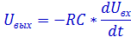 | (11.5)

Выходное напряжение:
Таким образом напряжение на входе изменяется по закону косинуса, т.е. dsinU=cosUdU. Подадим на вход сигнал треугольной формы:

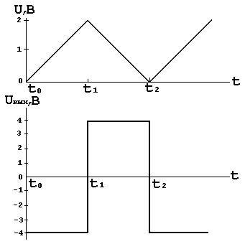
Рисунок 11.7 - Выходное напряжение

Выходной сигнал - это прямоугольное напряжение, частота которого равна частоте входного сигнала таким образом, любому линейно изменяющемуся сигналу на входе дифференциатора соответствует постоянный выходной сигнал, величина которого пропорциональна крутизне входного сигнала; этот выходной сигнал остается постоянным в течении всего времени, пока входной сигнал сохраняет постоянный наклон.
Участки входного сигнала, на которых его значение постоянно не дают никакого напряжения на выходе дифференциатора, так как производная постоянной величины равна нулю.
Участки нарастания и спада импульсов можно аппроксимировать наклонными прямыми. Так как tн= tс выходное напряжение во время нарастания равно выходному напряжению во время спада и противоположно ему по закону. Ненулевое выходное напряжение вообще появляется только во время спада или нарастания импульсов:

 | 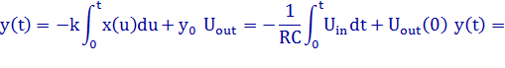  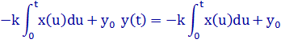 | (11.6)
где x(t) — входная функция времени, y(t) — выходная функция времени, k — коэффициент передачи, y0 — начальное значение выходной переменной.
Различают интеграторы цифровые и аналоговые.
Аналоговый интегратор — Устройство предназначено для выполнения математической операции интегрирования. В интеграторе скорость изменения выходного напряжения пропорциональна изменению входного напряжения, и обратно-пропорциональна постоянной времени. Интегратор представляет собой конденсатор (напряжение на котором пропорционально интегралу по времени от тока, протекающего через него), включенный в цепь обратной связи операционного усилителя.
Интегратор на пассивных элементах (RC-цепь) является лишь приближённым: напряжение на выходе примерно пропорционально интегралу от входного лишь для времён, много меньших постоянной времени T=RC. Интегратор на операционном усилителе можно считать точным в силу очень большого коэффициента усиления (сотни тысяч) и очень малых входных токов (доли наноампера). При этом выходное напряжение оказывается практически равным минус напряжению на конденсаторе, ток через конденсатор - практически равным току через резистор и напряжение на резисторе - практически равным входному. Частным видом аналогового интегратора является интегратор частотно-импульсный.
Цифровой интегратор — решающий блок цифровой интегрирующей машины. Можно выделить следующие виды цифровых интеграторов:
• интегратор с параллельным переносом;
• интегратор с последовательным переносом;
• интегратор следящий.
Логарифматоры. Для реализации логарифмирования на интегральных элементах используются естественная антилогарифмическая зависимость р — п перехода и возможность получения обратной зависимости при помощи усилителя с глубокой отрицательной обратной связью. В схеме логарифматора (рисунок 2, а, б) диод располагается в цепи обратной связи.
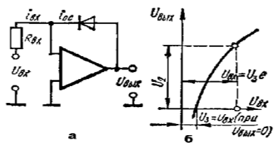
Рисунок 11.9 - Схема логарифматора

Точно реализуемое логарифмирование широко используется:
1) в интегральных умножителях;
2) при воспроизведении полиномов, степенных и показательных функций;
3) при измерении относительных величин в логарифмических единицах;
4) при сжатии динамического диапазона сигнала перед преобразованием или передачей на расстояние;
5) в точных интегральных делителях при широком динамическом диапазоне изменения делимого и делителя.
В настоящее время выпускаются твердотельные интегральные логарифматоры и антилогарифматоры, работающие в диапазоне пяти-шести десятичных порядков по току и позволяющие реализовать операции умножения и деления с погрешностью 0,1 %. В Киевском политехническом институте разработан метод построения функциональных, в том числе логарифмических аналого-цифровых преобразователей, основанный на интегрировании производной функции. Суть метода заключается в следующем: если имеется функция F(х), непрерывная в интервале (а, b), причем F(x) = dy/dx, тогда заданную зависимость у(х) = In x можно реализовать, интегрируя F(х). При F (х) = dy/dx = 1/x
Следовательно, для создания НИП с логарифмической характеристикой у = ln х достаточно иметь НИП с характеристикой у`(х) = 1/х и интегратор. НИП с характеристикой 1/х является устройством с гиперболической разверткой. Аналогичным образом можно реализовать степенные функциональные зависимости.
Перемножение аналоговых сигналов, как и усиление, является одной из основных операций при обработке электрических сигналов. Для осуществления операции перемножения были разработаны специализированные ИМС - перемножители аналоговых сигналов (ПАС). ПАС должны обеспечивать точное перемножение в широком динамическом диапазоне входных сигналов и в возможно более широком частотном диапазоне. Если ПАС позволяют перемножать сигналы любых полярностей, то их называют четырехквадрантными, если один из сигналов может быть только одной полярности, двухквадрантными. Перемножители, умножающие однополярные сигналы, называются одноквадрантными. Известны разнообразные одно- и двухквадрантные ПАС на основе элементов с управляемым сопротивлением, переменной крутизной, использованием логарифматоров и антилогарифматоров. Например, регулятор с изменением режима работы элементов, изображенный на рисунке 7.7в, можно использовать в качестве перемножителя, если на дифференциальный вход подать напряжение ux, а вместо Eупр подать uy. Под воздействием uy меняется крутизна передаточной характеристики транзисторов, на базы которых подается второе перемножаемое напряжение ux. Можно показать, что выходное напряжение Uвых, снимаемое между коллекторами транзисторов ДК, при Rк1=Rк2=Rк определяется по формуле:

 | 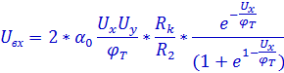 | (11.7)
Недостатком рассмотренного простейшего перемножителя на одиночном ДК является весьма малый динамический диапазон входных сигналов, в котором обеспечивается приемлемая точность перемножения. Например, уже при ux=0,1φT погрешность перемножения достигает 10%.
Более широкий динамический диапазон перемножаемых напряжений при меньшей погрешности обеспечивают логарифмические перемножители построенные по принципу "логарифмирование-антилогарифмирование". Схема подобного ПАС приведена на рисунке 11.10

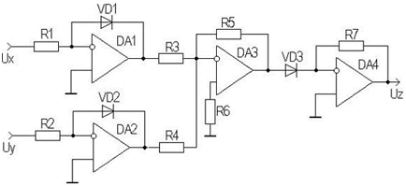
Рисунок 11.10 - Логарифмический умножитель

В выпрямителях малой мощности в некоторых случаях применяют фильтры, в состав которого входит активное сопротивление и ёмкость. В таком фильтре относительно велико падение напряжения и потери энергии на резисторе , но габариты и стоимость такого фильтра меньше, чем индуктивно-емкостного.
Значение сопротивления фильтра определяется исходя из оптимальной величины его коэффициента полезного действия. Оптимальное значение КПД лежит в пределах от 0.6 до 0.8. Расчёт П-образного активно-емкостного фильтра производится так, как и в случае П-образного LC — фильтра, путём разделения этого фильтра на емкостной и Г-образный RC-фильтры.

Контрольные вопросы:

1 Неинвертирующий усилитель на ОУ;
2 Инвертирующий усилитель;
3 Что такое сумматоры?
4 Классификация сумматоров;
5 Что такое дифференциатор?
6 Классификация дифференциаторов;
7 Аналоговый интегратор, цифровой интегратор и математическая модель;
8 Что такое логарифматоры?
9 Точно реализуемое логарифмирование где используется?
10 Логарифмический умножитель.

Контрольные задания для СРС:

1 Амплитудные и фазовые детекторы на ОУ;
2 Активные RC- фильтры;
3 Фильтры Баттерворта, Чебышева, Бесселя

